Eliminar menues y elementos de las menú entries
Queremos eliminar algún submenú además de overview y technical files, y dentro de overview eliminar algunas subcategorias
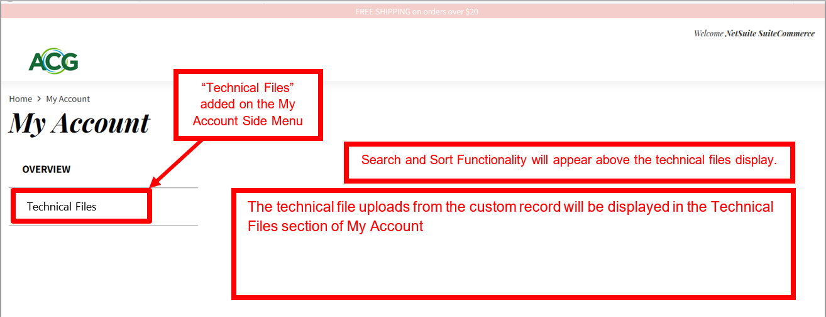
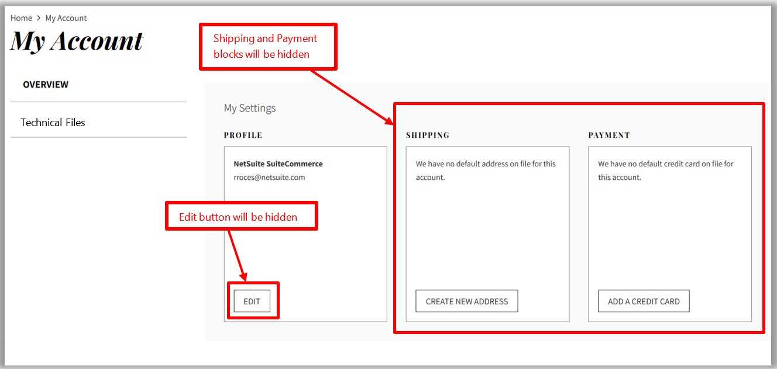
Para esto, hacemos lo siguiente:
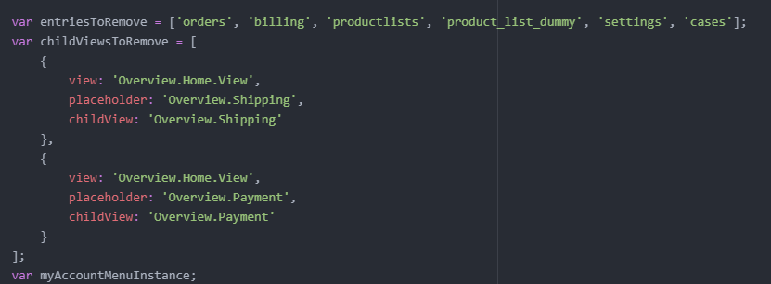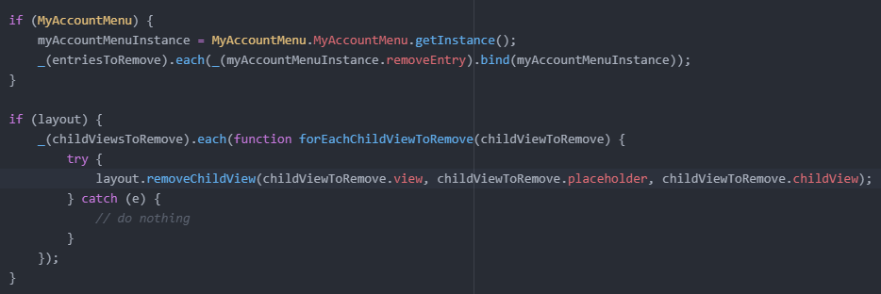

En entriesToRemove insertamos los ids de las entradas a eliminar, y en childViewsToRemove tenemos que poner en el div en el que se encuentra la info a eliminar, y luego los nombres de los divs hijos que queremos eliminar, en este caso shipping y payment.
Tener en cuenta que MyAccountMenu es un módulo importado del core.

Eliminar botón o sección de un elemento
Para eliminar el botón editar de la subsección profile, agrego antes del mount to app (ya que necesito acceder a esta información antes sino no funciona) lo siguiente:
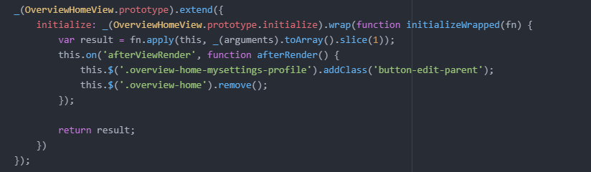
Resulta que hay problemas con los tiempos en que se renderizan las cosas, por esto hay que hacerlo de esta manera.
Aquí vemos que con jQuery ponemos la etiqueta que queremos eliminar, en este caso la del botón edit por alguna razón luego del afterViewRender no llega, entonces tenemos que agregar a la clase overview-home-mysettings-profile, una clase button-edit-parent, donde vamos a insertar luego por css la clase correspondiente al button-edit.
Además eliminamos la sección de arriba de payments que aparecía.
Luego en el SASS:
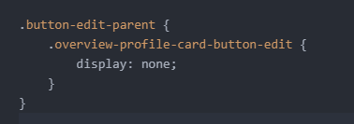
Agregamos ahí la etiqueta correspondiente al botón edit, y lo ponemos en display: none para que desaparezca una vez termina todo.

